浙江省教育评估院关于做好2015届、2017届高校毕业生及2017年毕业研究生职业发展状况和人才培养质量调查工作的通知

各普通高等学校、独立学院：
根据我省关于建立高校毕业生质量跟踪调查评价制度和提高人才培养质量的要求，浙江省教育评估院（以下简称“我院”）定于2018年4月20日开始对2017届高校毕业生（含研究生）及用人单位正式启动网络调查，5月4日开始对2015届毕业生启动网络调查。为确保该项工作的顺利实施，现将有关事项通知如下：
一、进一步提高思想认识。高校毕业生职业发展状况和人才培养质量调查是省教育厅明确要求建立的一项常规性调查工作制度，调查结果将作为我省各高校办学绩效考核的重要依据。各高校要进一步加强领导，提高认识，明确分管领导具体负责，及时关注本校2015届、2017届本专科毕业生及2017年毕业研究生的作答情况。
二、坚决杜绝弄虚作假现象。各高校在调查工作中，要严格遵守实事求是的原则，不得指使或组织无关人员网上作答，弄虚作假。我院将对调查结果进行核对、审查，如发现弄虚作假的，我院将作出严肃处理。
三、努力提高毕业生及用人单位上网答题率。请各高校积极配合做好本次调查工作，确保本校2017届本专科毕业生及用人单位调查作答率不低于60%，2015届本专科毕业生及2017年毕业研究生作答率不低于50%。为确保调查的公信力和作答率，让毕业生对该项调查工作有更充分的了解，请各高校将《关于开展浙江省高校毕业生职业发展状况和高校人才培养质量网上问卷调查的公告》（附件1）和《问卷答题操作手册》（附件2）在校园网主页上公布，时间为2个月。各高校就业工作部门和各院系均需指定专人负责查询、监控本校、本院（系）毕业生及用人单位作答情况。在调查工作正式实施半个月后，有关人员可在网上（http://gzdc.zjedu.gov.cn）查询尚未完成问卷调查的本校毕业生名单，并组织辅导员、班主任和校友，利用QQ群、微信、短信、电话等多种渠道，敦促毕业生及用人单位参与本项调查工作。
四、积极做好沟通服务工作。我院将多次循环向毕业生及用人单位发送邀请作答短信和邮件，如仍有毕业生或用人单位未收到调查邀请信，请其通过网页http://gzdc.zjedu.gov.cn或调查微信公众号《浙江省教育厅毕业生跟踪调查》（微信号zjgzdc）进入调查系统,点击“毕业生调查入口”链接进入统一答题页面，并填入本人姓名、手机号或QQ号码获取短信密码，并凭密码在一个小时内登录系统作答。如毕业生手机号码已变更可采用QQ验证；如手机与QQ均已变更则请其在网站调查系统上申请更改手机号码，经我院工作人员确认“人号”一致后，毕业生再凭短信验证码进入网站调查系统作答。
五、本项调查工作相关政策问题请咨询薛玉刚（电话：0571-88008572）、奚欧阳（电话：0571-88008563）。技术咨询电话：0571-81060091。为便于联系，请各校负责本专科毕业生调查工作的老师加入QQ群672557748，负责毕业研究生调查的老师加入QQ群433608610。
联系地址：杭州市文晖路321号浙江教育大厦五楼浙江省教育评估院，邮政编码：310014 。

附件：1.关于组织开展浙江省高校毕业生培养质量跟踪网上问卷调查的公告
2.问卷答题操作手册

浙江省教育评估院
2018年4月8日

附件1

关于开展浙江省高校毕业生职业发展情况与
人才培养质量跟踪调查的公告

为全面了解我省高校毕业生就业情况和人才培养质量，进一步推进高等教育改革，浙江省教育评估院将每年开展“浙江省高校毕业生职业发展情况与人才培养质量跟踪调查”工作。调查工作主要通过在线问卷调查方式进行。
经研究，浙江省教育评估院将于2018年4月20日全面启动对2017届毕业生（含研究生）及用人单位的网络调查，5月4日开始对2015届毕业生毕业三年后的网络调查，网络调查将延续2个月左右。请各位同学在各自的电子邮箱中收取邀请信并通过问卷链接及时登陆，在线填写调查问卷，认真作答并提交。
如有个别毕业生未收到调查邀请信，请其通过网页gzdc.zjedu.gov.cn进入调查系统并填入本人手机号和姓名获取短信密码，并凭密码在一天内登录系统作答。如毕业生手机号码已变更则请其在调查系统上申请更改手机号码，经评估院工作人员确认“人号”一致后，毕业生再凭短信验证码进入网站调查系统作答。
附件2
问卷答题操作手册

1 毕业生答题方式
毕业生进入系统答题有两种方式：1，链接进入。2，验证码进入。

1.1 邮箱内链接直接进入
系统会生成答题链接，通过邮件直接发送至毕业生上报的邮箱中，毕业生收到邮件后可直接点击链接进入答题页面。

1.2 验证码进入
毕业生可以自行进入系统，填写手机号码或者QQ邮箱，系统会将验证码发送到手机短信或者QQ邮箱中，毕业生填写验证码进入答题页面。步骤如下：

1.2.1 进入网站
1.在电脑浏览器地址栏输入：http://gzdc.zjedu.gov.cn
2.手机网页扫描二维码
3.手机微信公众号扫描二维码
（公众号：《浙江省教育厅毕业生跟踪调查》，微信号：zjgzdc）

1.2.2 调查入口
进入网站首页后，点击左上角的毕业生调查入口进入入口页面。
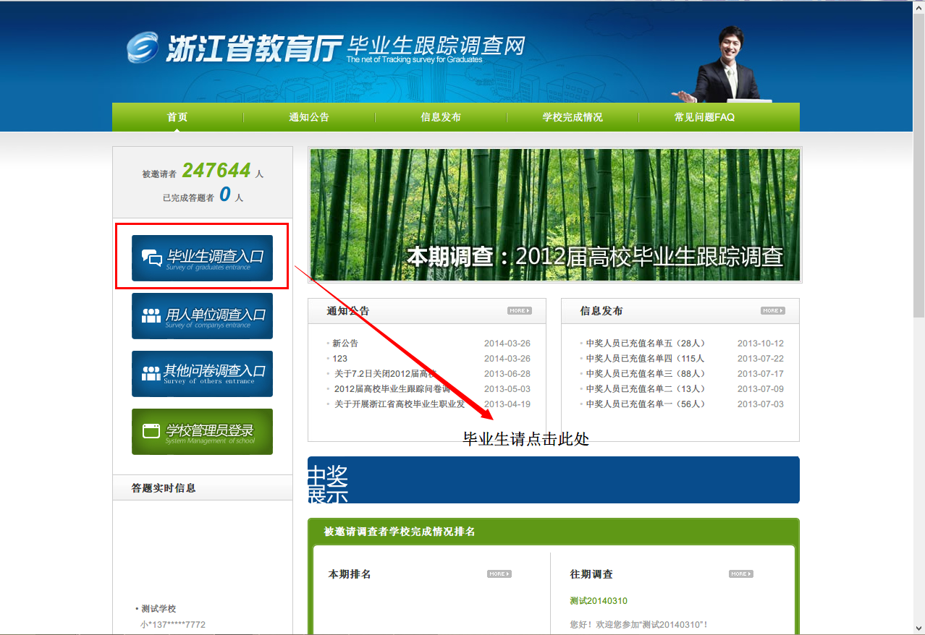

1.2.3 选择届别
根据毕业届别点击相应的按钮
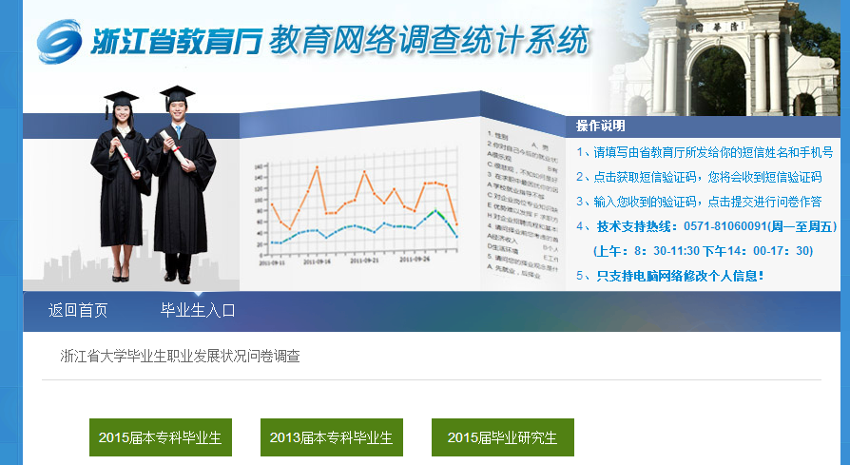

1.2.4 获取验证码
填写真实姓名和联系方式,获取验证码
1.手机号，短信形式发送到手。
2.QQ，邮件形式发送到QQ邮箱。
填入获取到的6位验证码，点击提交并验证。
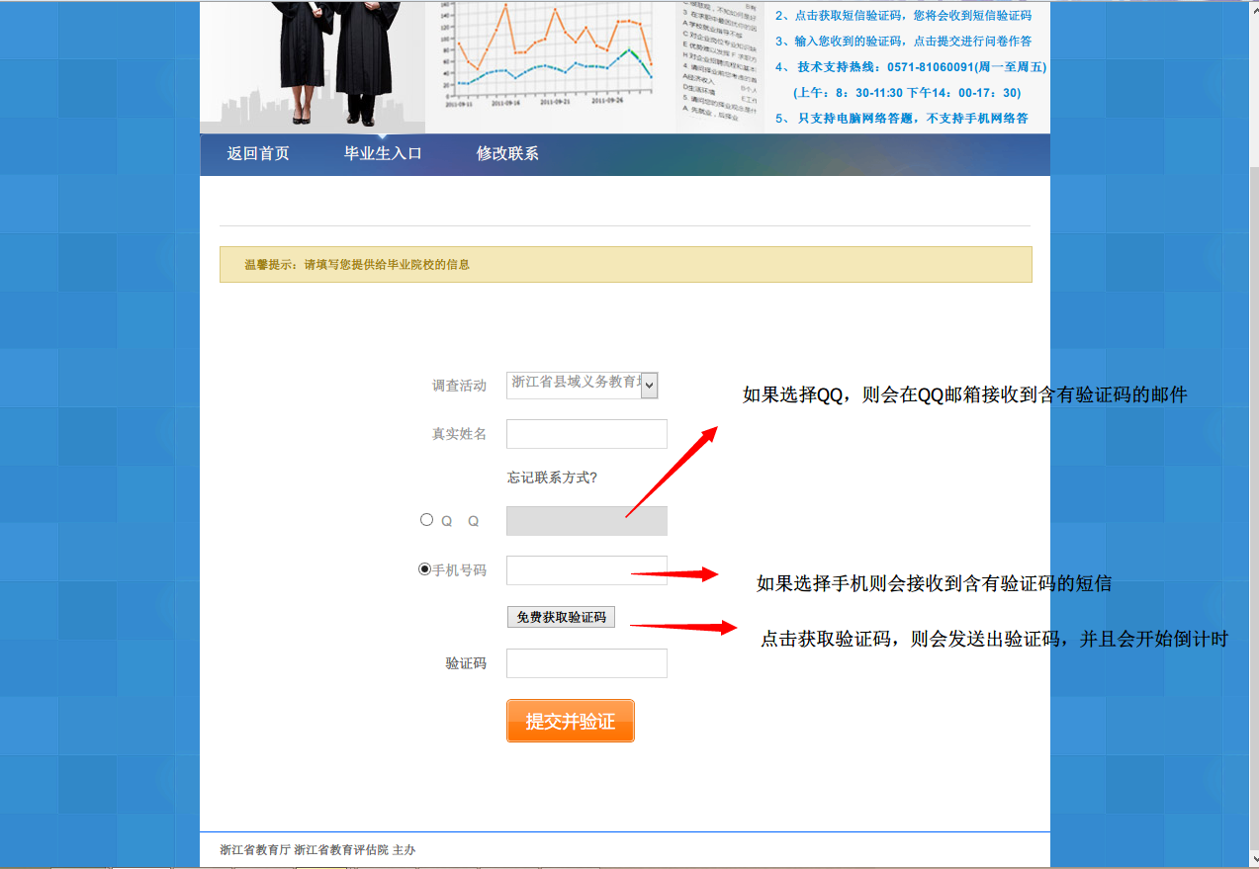

1.2.5 答题页面
验证通过后，系统自动进入答题页面，如图
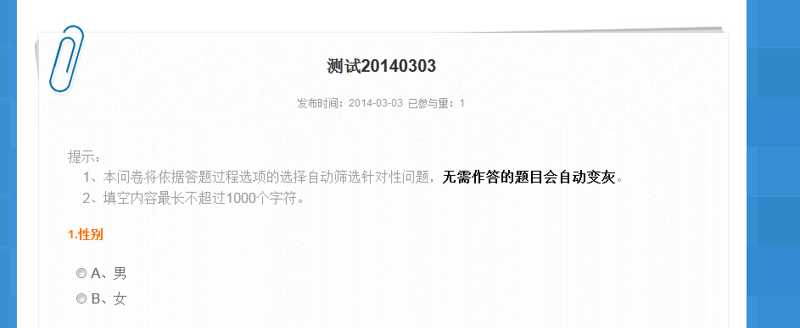

1.2.6 作答
进入答题页面进行答题，答题完成后，点击下方提交按钮，提交问卷。
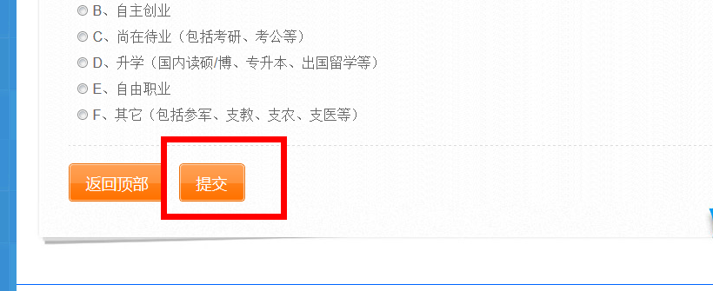

1.2.7 完成答题
完成答题后，页面显示提交成功。
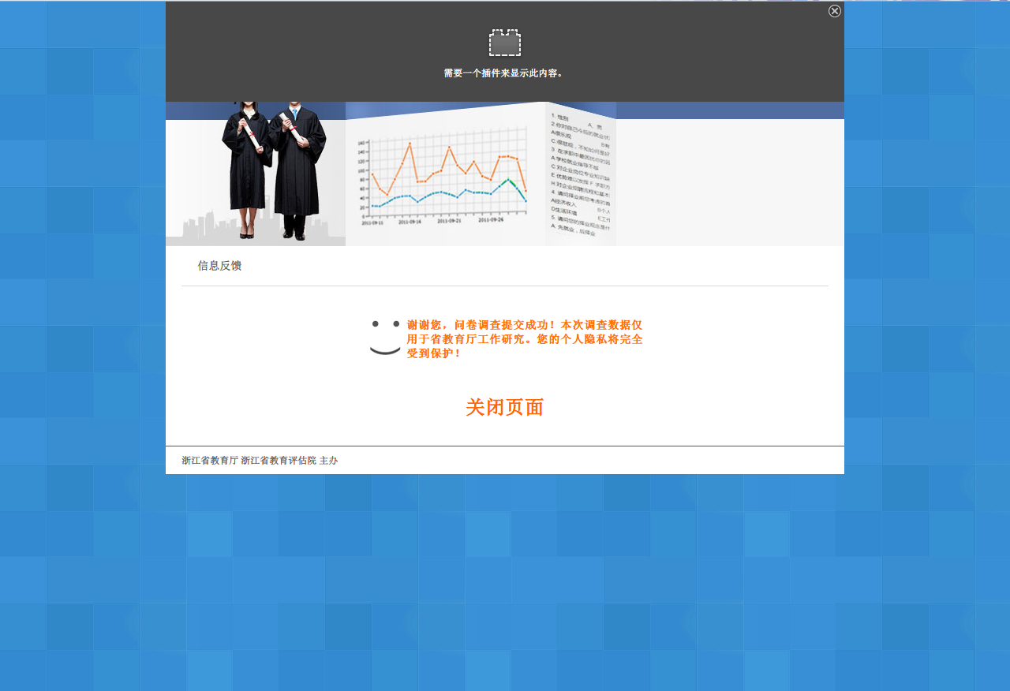

用人单位答题方式
用人单位进入系统答题有两种方式：1，链接进入。2，验证码进入。

2.1 邮箱内链接
调查活动开始后，系统会发送答题链接到上报的邮箱中，收取邮件后，点击右键内的链接直接进入系统，如图页面。
显示需要进行回答的学校，点击右侧答题链接进入，已回答的显示“已回答”字样。回答后点击列表上方刷新按钮可以查看当前答题情况。
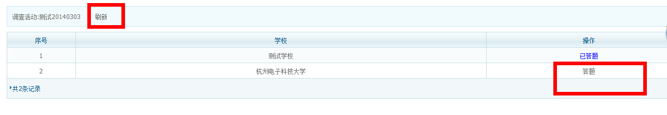

验证码进入

2.2.1 进入网站
首先在浏览器地址栏输入：gzdc.zjedu.gov.cn

2.2.2 调查入口
进入网站首页后，点击左上角的用人单位调查入口进入入口页面。
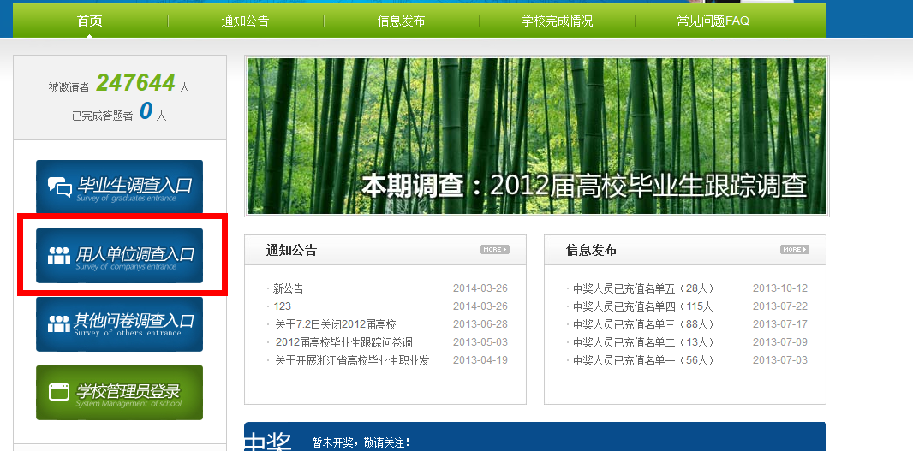

2.2.3 获取验证码
填写真实姓名和联系方式,获取验证码，验证码将以短信形式发送到手机，填入获取到的6位验证码，点击提交并验证。
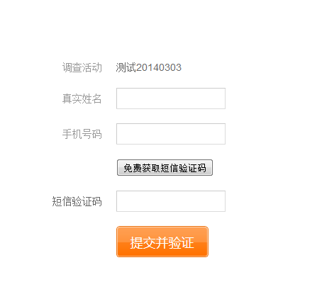

2.2.4 学校列表
验证成功后，系统跳转到需要进行回答的学校列表，如图页面。
显示需要进行回答的学校，点击右侧答题链接进入，已回答的显示“已回答”字样。回答后点击列表上方刷新按钮可以查看当前答题情况。

常见问题

3.1 未收到邮件
各邮箱服务商中，QQ邮件被过滤的几率较大，此处以QQ邮箱为例！
1．首先，查看邮件是否在垃圾箱中，没有再继续以下操作；
2．右键点【收件箱】，会出现以下列表：
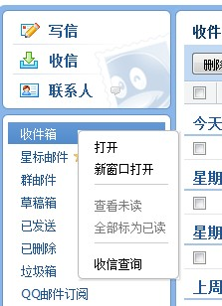
3．点击【收件查询】，出现以下界面，红色的为被拦截的邮件：
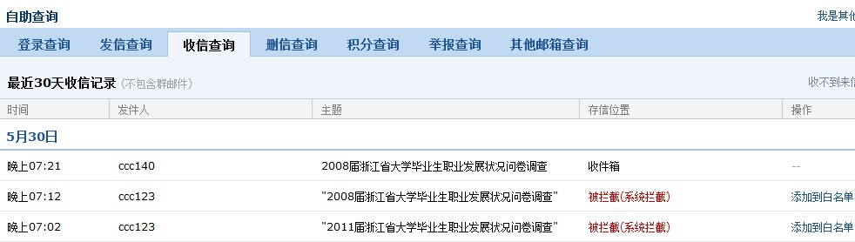
点击【取回】，邮件会转到收件箱中：
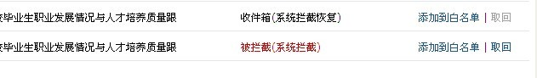

3.2 更改手机号与QQ号
毕业后更换了手机号码与QQ号码，无法获取验证码，可进入系统修改新的手机号码，修改后需要通过管理员审核方可使用。

进入入口
通过首页左上角毕业生调查入口进入，如图。

3.2.2 修改页面
进入后点击导航栏第三个修改联系按钮，进入修改页面。
在修改页面填写信息进行验证。
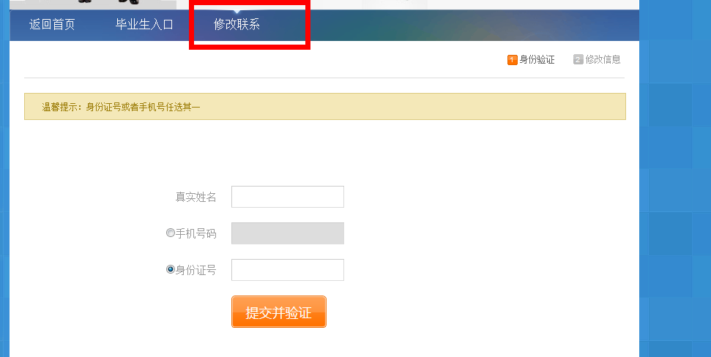

修改信息
验证通过后，系统显示您的基本信息，您可以进行修改您的最新联系方式，然后点击提交。
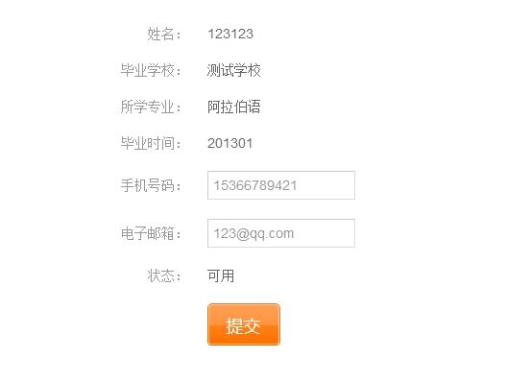

3.2.4 等待审核
提交修改后，需要等待管理员进行审核，管理员会联系您已确认信息的真实性。
